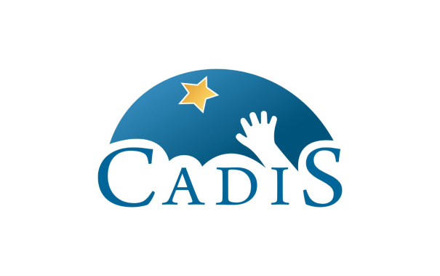
LATERALIDAD Y FUNCIONAMIENTO OCULAR
CÓMO PREVENIR Y TRATAR PROBLEMAS DE APRENDIZAJE
Centro cadis, Sevilla, Febrero 2018

VIERNES, 23 DE FEBRERO

16:00-16:30 Recepción y entrega de documentación
16:30-17:00 PRESENTACIÓN DEL CURSO
17:00-18.00 PRESENTACIÓN: LATERALIDAD Y SISTEMA NERVIOSO
18.00-18.45. FUNCIONES DE LOS DOS HEMISFERIOS
18:45 DESCANSO
19:15-20.15 PRÁCTICA I. NUESTROS DOS CEREBROS
20:15-21.00 EL DESARROLLO DE LA LATERALIDAD

SÁBADO, 24 DE FEBRERO

09:00-10.00 CÓMO EXPLORAR EL DOMINIO LATERAL
10:00-11.00 PRÁCTICA II. CÓMO EXPLORAR LA LATERALIDAD
11.00 DESCANSO
11:30-12.00 LOS CRUCES LATERALES MÁS FRECUENTES
12.00-12.45 ORGANIZACIÓN LATERAL Y DIFICULTADES DE APRENDIZAJE
12:45-14.00
  - CÓMO PREVENIR Y TRATAR ESTOS PROBLEMAS
  - PRÁCTICA III PROGRAMAS DE TRATAMIENTO Y REEDUCACIÓN.
  - DESARROLLO LATERAL
14:00 ALMUERZO
16:00-16.30 VISTA Y VISIÓN
16.30-17.30 VISIÓN Y PROBLEMAS DE APRENDIZAJE
17:30-18.15 PRÁCTICA IV: CÓMO EXPLORAR LAS HABILIDADES VISUALES
18:15 DESCANSO
18:30-19.30 PROGRAMAS DE ENTRENAMIENTO VISUAL
19.30-20.00 CONCLUSIONES

